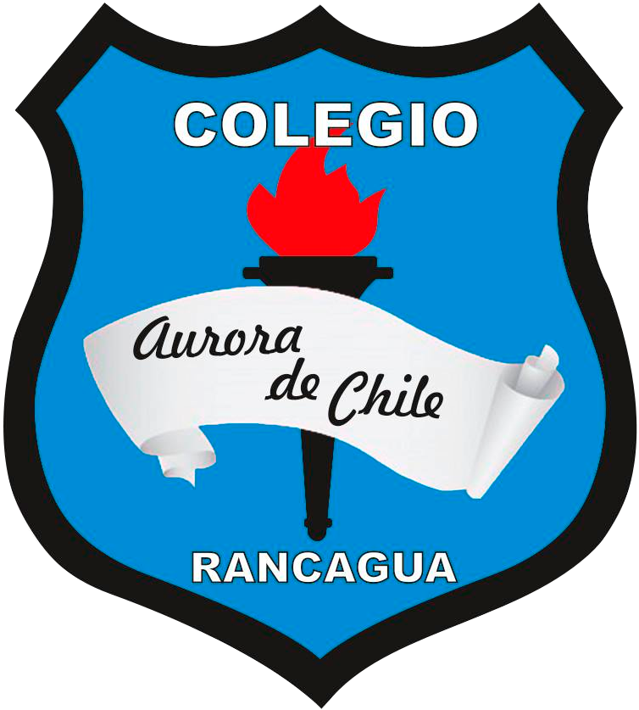
GUIA N° 4 DE SUMAS 8° AÑOS – SEMANA 6
NO IMPRIMIR
Colegio Aurora de Chile
CORMUN - Rancagua
NOMBRE: __________________________________

